Основные параметры:
Dinamic_lot - установка динамического лота( величина относительная и прямой привязки к лоту не имеет)
lim_step - шаг между открываемыми отложными ордерами
lim_setup - Количество отложников
Op_step - отступ от скользящей средней в пунктах. Используется как фильтр
Period - период скользящей средней
MagicNumber - магический номер для различия ордеров
Депозит от 10$ на центовом счете, минимальный лот 0.01. Центовый счет можно найти тут http://forex4you.org/?affid=b31a3eb или http://instaforex.com/ru/?x=CHUJ

Установка советника:
Копируем файл
cobra.ex4 в каталог с вашим терминалом в папку \expert .
cobra.set в папку Tester вашего терминала
Нам понадобится история котировок по тем парам, которые будем тестировать. Нажимаем в терминале Сервис \ Архив котировок и загружаем по нашим парам котировки для Н1. Теперь открываем тестер стратегий (Вид \ Тестер стратегий) и настраиваем все как на картинке.
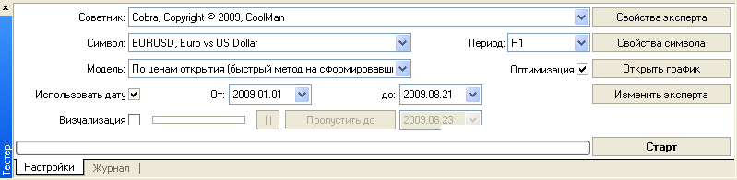
Пару можно выбрать любую.
Нажмем свойства эксперта. Во вкладке тестирования запишем депозит равный своему. Во вкладке входные параметры нажмите «загрузить» и выберите cobra.set.

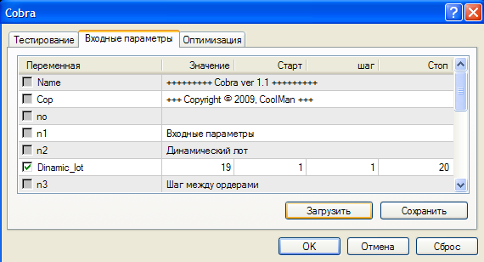
Жмем ок. Потом Старт.
После оптимизации в тестере стратегий во вкладке результаты оптимизации выберите самый лучший, на ваш взгляд.
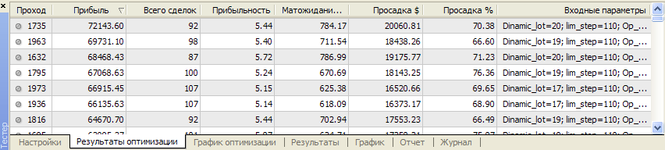

Нажмите на него правой кнопкой мыши и выберите строчку установить входные параметры
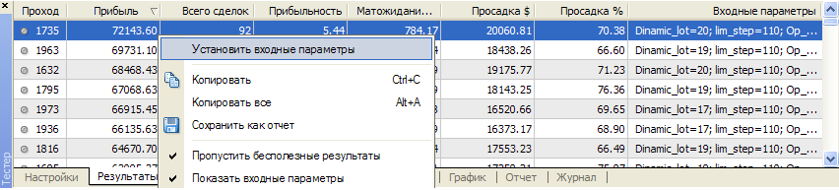

Эти параметры записались в свойства эксперта в тестере. Значит заходим опять в свойства эксперта \ вкладка Входные параметры и нажимаем «сохранить» (например, как cobra_new)
Затем лепим на график эксперта, перетаскивая из списка советников (Вид\ навигатор \ советники ) Сразу откроется окно советника, как на рисунке ниже. Нужно расставить галочки точно так же!
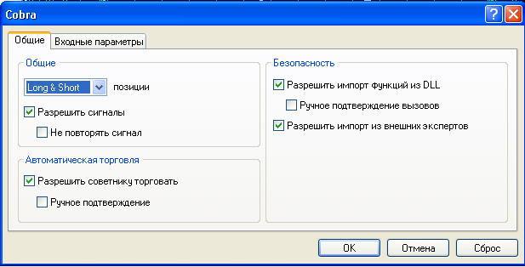
Там же, но в другой вкладке
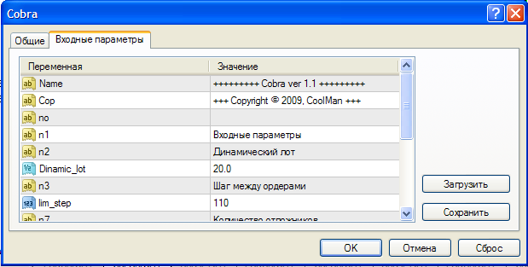
Нажимаем «загрузить» и выбираем файл, который мы создали после оптимизации(например cobra_new) Жмем Ок!

Настроим теперь чтобы эксперт начал работать. Для этого нажмем СЕРВИС \ Настройки вкладка эксперты и поставим все как на картинке ниже
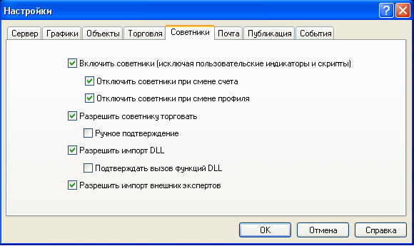

Ок.

Если рожица улыбается, то все в порядке. Удачной торговли.

